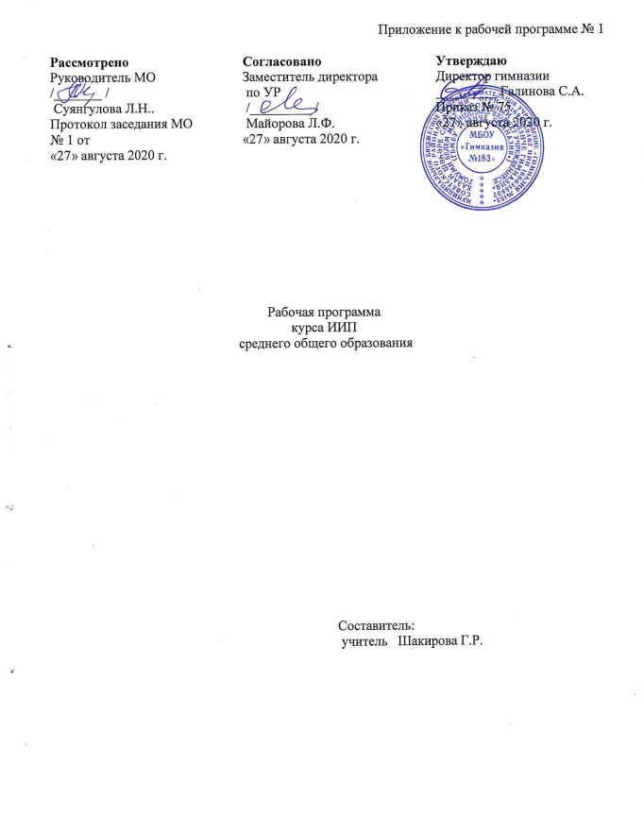

Пояснительная записка

Рабочая программа по ИИП составлена на основе:
- Федерального закона от 29.12.2012 г. № 273-ФЗ «Об образовании в Российской Федерации»;
- Приказа МО и Н РФ от 17.12.2010 №1897 "Об утверждении федерального государственного образовательного стандарта среднего общего образования", включая все последующие изменения;
- ООП СОО МБОУ «Гимназия №183»;
- Учебного плана МБОУ «Гимназия№183» Советского района г. Казани на 2020-2021 учебный год;
- Положения о порядке разработки и утверждения рабочих программ в МБОУ «Гимназия №183» Советского района г. Казани.

Планируемые результаты освоения учебного предмета, курса.

Изучение курса ИИП на уровне СОО дает возможность обучающимся достичь следующих результатов развития:

Личностные результаты:
- готовность и способность обучающихся к саморазвитию и личностному самоопределению;
- формирование мотивации к обучению и целенаправленной деятельности;
- систему значимых социальных и межличностных отношений, ценностно-смысловых установок, отражающих личностные и гражданские позиции в деятельности, антикоррупционное мировоззрение, правосознание, экологическую культуру, способность ставить цели и строить жизненные планы, способность к осознанию российской гражданской идентичности в политкультурном социуме.

Метапредметные результаты:
- освоенные межпредметные понятия и универсальные учебные действия (регулятивные, познавательные, коммуникативные), способность их использования в познавательной и социальной практике;
- самостоятельность в планировании и осуществлении учебной деятельности и организации учебного сотрудничества с педагогами и сверстниками;
- способность к построению индивидуальной образовательной траектории, владение навыками учебно-исследовательской, проектной и социальной деятельности.

Регулятивные УУД:
-самостоятельно находить и формулировать проблему, определять цель УД;
-выдвигать версии решения проблемы, осознавать конечный результат, выбирать средства достижения проблемы.

Познавательные УУД:
- формирование умений различать факты, гипотезы, причины.
Коммуникативные УУД:
-владение монологической и диалогической речью;
- использование для решения коммуникативных задач из различных источников информации.

Предметные результаты:
- умения, специфические для данной предметной области, виды деятельности по получению нового знания в рамках учебного предмета, его преобразованию и применению в учебных, учебно-проектных и социально-проектных ситуациях;
- владение научной терминологией, ключевыми понятиями, методами и приёмами.

В результате освоения курса ИИП обучающийся научится:
- планировать и выполнять учебный проект, учебное исследование, используя оборудование, модели, методы и приёмы, адекватные проблеме;
- формулировать научную гипотезу, ставить цель в рамках исследования и проектирования, исходя из культурной нормы;
- выделять основные задачи по реализации поставленной цели в проекте и исследовательской работе;
- распознавать проблемы и ставить вопросы, формулировать на основании полученных результатов;
- отличать факты от суждений, мнений и оценок;
- подбирать методы и способы решения поставленных задач; использовать основные методы и приёмы, характерные для естественных и гуманитарных наук;
- оценивать ресурсы, в том числе и нематериальные (такие, как время), необходимые для достижения поставленной цели, определять допустимые сроки выполнения проекта или работы;
- находить различные источники материальных и нематериальных ресурсов, предоставляющих средства для проведения исследований и реализации проектов в различных областях деятельности человека;
- работать с литературой, выделять главное;
- оформлять результаты своего исследования или отчёт о выполнении проекта;
- подготовить доклад и компьютерную презентацию по выполненной работе (проекту) для защиты на школьной конференции;
- грамотно, кратко и чётко высказывать свои мысли, уметь отвечать на вопросы и аргументировать ответы;
- вступать в коммуникацию с держателями различных типов ресурсов, точно и объективно презентуя свой проект или возможные результаты исследования, с целью обеспечения продуктивного взаимовыгодного сотрудничества.
В результате освоения курса ИИП обучающийся получит возможность научиться:
- владению понятийным аппаратом проектно-исследовательской деятельности;
- применению знания технологии выполнения самостоятельного исследования;
- реализовывать общую схему хода научного исследования: выдвигать гипотезу, ставить цель, задачи, планировать и осуществлять сбор материала, используя предложенные или известные методики проведения работ, оценивать полученные результаты с точки зрения поставленной цели, используя различные способы и методы обработки;
- грамотно использовать в своей работе литературные данные и материалы сайтов Internet;
- соблюдать правила оформления исследовательской работы и отчёта о выполнении проекта;
- иллюстрировать полученные результаты, применяя статистику и современные информационные технологии;
- осознанно соблюдать правила сбора материала и его обработки и анализа;
- прогнозировать результаты выполнения работ и проектов, самостоятельно и совместно с другими авторами разрабатывать систему параметров и критериев оценки эффективности и продуктивности реализации проекта или исследования на каждом этапе реализации и по завершении работы;
- адекватно оценивать риски реализации проекта и проведения исследования и предусматривать пути минимизации этих рисков;
- адекватно оценивать последствия реализации своего проекта (изменения, которые он повлечёт в жизни других людей, сообществ);
- адекватно оценивать дальнейшее развитие своего проекта или исследования, видеть возможные варианты применения результатов;
- отслеживать и принимать во внимание тенденции развития различных видов деятельности, в том числе научных, учитывать их при постановке собственных целей;
- подготовить доклад и компьютерную презентацию по выполненной работе (проекту) для выступлений на научно-практической конференции;
- подготовить тезисы по результатам выполненной работы (проекта) для публикации;
- выбирать адекватные стратеги и коммуникации, гибко регулировать собственное речевое поведение;
- осознавать свою ответственность за достоверность полученных знаний, за качество выполненного проекта.

Содержание программы 10 класс

Тема 1. Понятие риторики.
Риторика как наука о закономерностях, способах и приемах создания текста публичного выступления, его исполнения и анализа, о механизмах публичного речевого воздействия. Практическая риторика и ее особенности. Основные разделы: подготовка выступления; его исполнение (в т.ч. поведение оратора в аудитории); техника аргументации и учет особенностей аудитории; анализ (рефлексия). Риторическая деятельность как совокупность речевых (словесных и несловесных) и сопровождающих речь невербальных зрительно-воспринимаемых действий по подготовке, исполнению и рефлексии устного публичного выступления (далее «УПВ – С.Т.»). Риторическое действие как элемент риторической деятельности, включающий в себя один “риторический шаг”; процессуальность риторического действия.
Понятия “оратор”, “аудитория”, “адресат речи”, их специфика.
Практика выступлений как одна из основ успешного освоения курса Практической риторики и вырабатывания умений и навыков устной публичной речи. Представление как жанровая разновидность УПВ.
Тема 2. Устное публичное выступление. Представление-презентация. Основные рекомендации к обсуждению. Практика УПВ и их обсуждения.
Тема 3: Основные особенности устного публичного выступления и общие требования к нему.
Публичная речь в современном мире. Диалог как принцип общения. Эффективность устного и письменного выступлений. Трудности устного выступления.
Общие требования к публичному выступлению.
Тема 4. Из истории риторики.
Риторика в древней Греции: риторические школы – софисты (Горгий) и Сократ, Платон, Аристотель. Риторика в Древнем Риме: Цицерон, Квинтилиан. Структура античной риторики: 1) источники красноречия, 2) виды (роды) красноречия, 3) задачи оратора и элементы речи, 4) запоминание, 5) произнесение. Русская риторика: красноречие в Х - ХYII вв., М.В. Ломоносов и российская риторика (XYIII век), теория и практика ХIХ в., ХХ в. - упадок и возрождение (современный этап развития). Филологическая риторика.
Тема 5. Общее понятие о видах (родах) и основной цели устного публичного выступления.
Виды публичных выступлений. Информационные, убеждающие (в т.ч. и побуждающие), протокольно-этикетные, развлекательные и их специфика.
Тема 6.Основные этапы и компоненты риторической деятельности (подготовка, исполнение, рефлексия). Основные понятия структуры риторического текста (тема, задачи, цель, тезис).
Понятие об этапах и компонентах риторической деятельности. Тема и предмет речи. Постановка целей и задач выступления. Понятие “сверхзадача”. Тезис как главная, основная, мысль, раскрываемая ритором в соответствии с темой устного публичного выступления.
Тема 7: Подготовка к выступлению. Виды подготовки. Задачи ритора на этапе подготовки устного публичного выступления.
Подготовка к выступлению в качестве важнейшего этапа, ее компоненты. Экспромт, план-конспект и др. виды подготовки. Психологическая и физическая подготовка к устному публичному выступлению. Вопрос о репетиции выступления.
Тема 8. Информационные речи: общая модель, отличительные особенности. Основные жанровые разновидности информационных речей (доклад, сообщение, реплика).
Информационные речи как один из видов устного публичного выступления. Общие свойства информационных речей: новизна содержания, последовательность, логичность, композиционная стройность, наличие примеров (иллюстраций), меньшая по сравнению с иными видами. Регламент информационной речи. Основные жанры, их отличия друг от друга.
Тема 9. Тезис и аргументы, их место в плане и структуре устного публичного выступления. Способы аргументации. Приемы эффективной аргументации.
Тезис как главная (основная) мысль устного публичного выступления, раскрывающая его тему. Структура тезиса, тезис и его части. Местоположение тезиса в выступлении. Аргумент в качестве положения, факта, доказывающего тезис (аргумент – доказательство). Аргументация как система доказательств к тезису, понятие аргументации как процесса приведения доказательств и объяснений в систему для обоснования какой-либо мысли. Понятие о формальной и риторической логике. Задачи аргументации (убедить, что выражаемые оратором идеи истинны; сделать их понятными слушателям; показать, что они близки интересам аудитории и др.).
Помехи восприятию аргументации (противоречие излагаемой информации ранее полученной, многократное повторение, обилие аргументов, речевые ошибки, узнаваемость источника информации и др.).
Тема 10. Дискуссия: ее отличительные особенности. Специфика дискуссии как разновидности спора. Дискуссия как спор с целью найти истину. Понятие “истина”: объективность как свойство истины, истины абсолютные и относительные. Выбор темы, ее общественная значимость. Цель и целеполагание в дискуссии. Задачи дискуссии. Поведение участников дискуссии: правила, способы и приемы. Этичность, уважение к чужому мнению, толерантность (в том числе и терпимость) в качестве нравственной основы любого спора и дискуссии в частности (“кодекс дискутанта”).
Тема 11. Основные способы начала и завершения устного публичного выступления. Приемы “захвата” и поддержания внимания аудитории в ходе выступления.
Реакция оратора на неполадки и помехи в ходе выступления. Неполадки в деятельности самого оратора. Помехи в поведении слушателей и реакция на них выступающего. Что не должен делать и говорить оратор. Соблюдение ритма внимания аудитории. Диалогизация выступления. Авансирование. Акцентирование. Паузы. Неожиданное краткое отступление (отвлечение). Закон края. Отрыв от конспекта. Эмоциональность. Юмор. Соблюдение регламета и его роль. Приемы донесения главной мысли выступления. Резюмирование. Завершение выступления. Виды концовок, их особенности и эффективность. Ответы на вопросы аудитории.

Тематический план
10 (технологический, универсальный, естественно-научный) класс

Раздел, тема | Кол-во часов
Тема 1. Понятие риторики. | 2
Тема 2. Устное публичное выступление. | 2
Тема 3: Основные особенности устного публичного выступления и общие требования к нему. | 1
Тема 4. Из истории риторики. | 1
Тема 5. Общее понятие о видах (родах) и основной цели устного публичного выступления. | 1
Тема 6.Основные этапы и компоненты риторической деятельности. | 1
Тема 7: Подготовка к выступлению. | 1
Тема 8. Информационные речи: общая модель, отличительные особенности. | 1
Тема 9. Тезис и аргументы, их место в плане и структуре устного публичного выступления. Способы аргументации. Приемы эффективной аргументации. | 2
Тема 10. Дискуссия: ее отличительные особенности. | 2
Тема 11. Основные способы начала и завершения устного публичного выступления. | 2
ИТОГО | 16

Тематический план
10 (гуманитарный, универсальный, социально-экономический) класс

Раздел, тема | Кол-во часов
Тема 1. Понятие риторики. | 2
Тема 2. Устное публичное выступление. | 2
Тема 3: Основные особенности устного публичного выступления и общие требования к нему. | 1
Тема 4. Из истории риторики. | 1
Тема 5. Общее понятие о видах (родах) и основной цели устного публичного выступления. | 1
Тема 6.Основные этапы и компоненты риторической деятельности. | 1
Тема 7: Подготовка к выступлению. | 2
Тема 8. Информационные речи: общая модель, отличительные особенности. | 2
Тема 9. Тезис и аргументы, их место в плане и структуре устного публичного выступления. Способы аргументации. Приемы эффективной аргументации. | 3
Тема 10. Дискуссия: ее отличительные особенности. | 2
Тема 11. Основные способы начала и завершения устного публичного выступления. | 2
ИТОГО | 19



